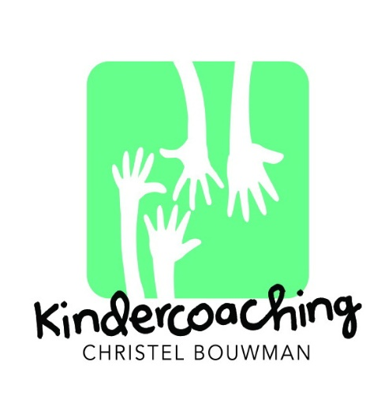
Privacyverklaring Kindercoaching Christel Bouwman

In het kader van mijn dienstverlening verwerk ik uw persoonsgegevens. Deze privacyverklaring heb ik opgesteld om u goed te informeren over hoe ik met uw persoonsgegevens omga.

Deze privacyverklaring is voor het laatst aangepast op 18 september 2020.

Contactgegevens
Uw persoonsgegevens worden verwerkt door:

Christel Bouwman
Kindercoaching Christel Bouwman
Rodenburglaan 4
2241 WT Wassenaar

Kindercoaching Christel Bouwman verkrijgt persoonsgegevens van uzelf, die u aan mij verstrekt via de website, email, telefoon, persoonlijk gesprek en app.
Daarnaast kan ik uw persoonsgegevens verkrijgen via derden in het kader van mijn dienstverlening of doeleinden.

Persoonsgegevens
Kindercoaching Christel Bouwman verwerkt de volgende categorieën van persoonsgegevens:

- NAW-gegevens
- Contactgegevens, zoals e-mailadres en telefoonnummers
- Geboortedatum

Doeleinden
Kindercoaching Christel Bouwman verwerkt deze persoonsgegevens voor de navolgende doeleinden, zoals:

- Het onderhouden van contact;
- Een goede en efficiënte dienstverlening;
- Het verrichten van administratieve handelingen;
- Verbetering van de dienstverlening;
- Facturering;
- Het innen van gelden en het nemen van incassomaatregelen;
- Marketing;
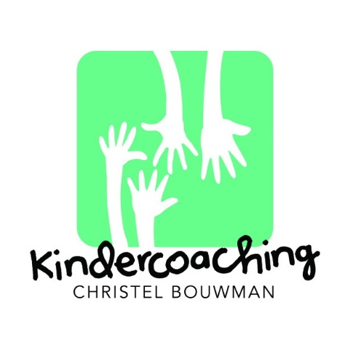
- Nakoming van wettelijke verplichtingen;
- Het voeren van geschillen;
- Advisering en consultatie;
- Netwerkoverleg;
- Scholing.

Grondslagen
Ik verwerk bepaalde persoonsgegevens op basis van artikel 6 van de AVG om uitvoering te kunnen geven aan uw overeenkomst, dan wel om te kunnen voldoen aan een wettelijke verplichting.

Tevens verwerk ik persoonsgegevens, omdat Kindercoaching Christel Bouwman hier gerechtvaardigde belangen bij heeft. Deze gerechtvaardigde belangen zijn:

- Het op zo efficiënt mogelijke wijze kunnen verlenen van haar dienstverlening;
- De bescherming van haar financiële belangen;
- De verbetering van haar diensten;
- Beveiliging en het beheer van haar systemen;
- Het efficiënt kunnen uitvoeren van noodzakelijke veiligheid;
- Optimale advisering en consultatie;
- Wetenschappelijk onderzoek uitvoeren.

Indien persoonsgegevens worden verwerkt op grond van een speciaal doel zal hiervoor afzonderlijk schriftelijk toestemming worden gevraagd.

Verstrekking aan derden
In het kader van haar dienstverlening kan Kindercoaching Christel Bouwman persoonsgegevens uitwisselen. Kindercoaching Christel Bouwman kan voor de hiervoor genoemde doeleinden gebruik maken van diensten van derden, zoals de IT leveranciers van onze website en onze systemen. In het kader daarvan worden aan deze derden persoonsgegevens verstrekt. Deze derden mogen uw persoonsgegevens slechts verwerken voor de voornoemde doeleinden. Voordat er contact plaatsvindt met derden zal er eerst toelichting en schriftelijke toestemming aan u worden gevraagd.

Hoe lang ik uw gegevens bewaren
Kindercoaching Christel Bouwman zal uw persoonsgegevens niet langer verwerken dan noodzakelijk voor de doeleinden die zij in deze privacyverklaring heeft genoemd. Dit betekent dat uw persoonsgegevens bewaard worden zolang zij nodig zijn om de betreffende doelen te bereiken.

Bepaalde gegevens moeten langer bewaard worden, omdat Kindercoaching Christel Bouwman zich moet houden aan wettelijke bewaarplichten, zoals de fiscale bewaarplicht. Momenteel houden wij een bewaartermijn van 20 jaar aan, aanvangend van het moment dat u met ons contact heeft opgenomen. Indien uw gegevens eerder vernietigd kunnen worden, zal dit ook worden uitgevoerd.

Hoe ik uw gegevens beveiligen
Ik vind het belangrijk dat uw persoonsgegevens zijn beveiligd tegen verlies of onbevoegde toegang van uw persoonsgegevens. Daarom heeft Kindercoaching Christel Bouwman passende beveiligingsmaatregelen genomen. In verband met de veiligheid publiceren wij hieromtrent niets maar u kunt altijd als u bij ons persoonsgegevens heeft laten vastleggen meer informatie krijgen.

Profilering
Ik maak gedragsanalyses van de informatie die ik over u verzamelen. Dit doe ik om mijn dienstverlening te kunnen verbeteren en voor onze verantwoording aan opdrachtgevers door middel van rapportages en ondersteuning aan wetenschappelijk onderzoek.

Uw rechten
U heeft het recht om Kindercoaching Christel Bouwman een verzoek te doen tot inzage van uw persoonsgegevens. Na ontvangst van uw verzoek ontvangt u binnen 1 maand een overzicht van uw persoonsgegevens. Indien daaruit onjuistheden blijken kunt u verzoeken uw gegevens aan te passen, aan te vullen, te verwijderen of af te schermen.

Ook kunt u Kindercoaching Christel Bouwman verzoeken om overdracht van uw persoonsgegevens of kunt u bezwaar aantekenen tegen de verwerking van uw persoonsgegevens vanwege bijzondere persoonlijke omstandigheden.

Vragen over deze privacyverklaring of een verzoek over de verwerking van uw persoonsgegevens kunt u sturen naar:

Christel Bouwman
Kindercoaching Christel Bouwman
Rodenburglaan 4
2241 WT Wassenaar

Als u een klacht heeft over de verwerking van uw persoonsgegevens door Kindercoaching Christel Bouwman laat dit dan vooral aan mij weten. Mocht u er met mij niet samen uitkomen, dan heeft u het recht om een klacht in te dienen bij de privacy-toezichthouder, de Autoriteit Persoonsgegevens. U kunt hiervoor contact opnemen met de Autoriteit Persoonsgegevens.

Wijzigingen privacyverklaring
Deze privacyverklaring is voor het laatst aangepast op 18 september 2020.

Kindercoaching Christel Bouwman kan deze privacyverklaring aanpassen. Nieuwe versies worden altijd op de website gepubliceerd. Ik raad u daarom aan om deze verklaring geregeld te raadplegen, zodat u op de hoogte blijft van wijzigingen.

